INFORME DE FISCALIZACIÓN AMBIENTAL

EDIFICIO AMSTERDAM

DFZ-2018-1935-IX-PPDA

 | Nombre | Firma
Revisado y Aprobado | LUIS MUÑOZ FONSECA
Elaborado | MIGUEL MORALES LAGOS
DETALLES DE ACTIVIDAD DE FISCALIZACIÓN
FUENTES FIJAS

INFORMACIÓN DEL TITULAR.

Titular | Rut | Identificación de la actividad | Dirección
Comunidad Edificio Ámsterdam | 56.038.610-9 | Edificio Ámsterdam | Av. Holandesa N°0745

ANTECEDENTES DE LA ACTIVIDAD.

Instrumento | D.S. N°78/2009 MINSEGPRES, Plan de Descontaminación Atmosférica (PDA) de Temuco y Padre Las Casas.  D.S. N° 8/2010 MMA. Plan de descontaminación atmosférica por MP 2,5, para las comunas de Temuco y Padre Las Casas y de actualización del plan de descontaminación por MP 10, para las mismas comunas.
Tipo de Actividad | _x__ Inspección Ambiental _x__ Examen de la Información ____ Medición y Análisis
Fecha de la Actividad | Organismo encargado | Organismo Participante
12/09/2018  (Acta de inspección en Anexo 1). | Superintendencia del Medio Ambiente | ---

DOCUMENTACIÓN SOLICITADA Y ENTREGADA.

N° | Documento solicitado | Plazo de entrega | Fecha entrega | Observaciones
- | - | - | - | -

HECHOS CONSTATADOS.

N° | Exigencia | Hecho constatado y examen de la información
 | D.S. N° 78/2009 MINSEGPRES, Artículo 3:  Artículo 3.- Para los efectos de este decreto se entenderá por:  “9) Fuente Existente: aquella fuente estacionaria puntual o grupal que se encuentra instalada con anterioridad a la fecha de publicación del presente decreto en el diario oficial, siempre que cumpla la obligación de declarar sus emisiones dentro del primer año de vigencia del presente decreto”. | - Se constata el funcionamiento de la caldera calefacción, marca Servimet S.A. (Ingeniería térmica Ltda.), modelo 220, año de fabricación 1993, que usa leña como combustible ver fotografías 1 y 2). Esta caldera posee número de registro 77 del S. S.A.S.  - La caldera a leña, tal como se constata en el comprobante de declaración de emisiones del año 2009 (ver Anexo 2), tiene fecha de operación anterior a la fecha de publicación del D.S. N° 78/2009, por lo tanto, se considera como fuente existente.  - Al momento de la inspección ambiental se constata que la caldera a leña se encuentra operando con normalidad (encendida).
 | D.S. N° 78/2009 MINSEGPRES, Artículo 19:  Artículo 19.-Las fuentes puntuales y grupales existentes, y calderas de calefacción grupales existentes, estarán obligadas a cumplir con los siguientes valores como concentración máxima de emisión de material particulado MP, a partir del tercer año de la fecha de publicación en el Diario Oficial del presente decreto:  Tabla 8. Norma de emisión de MP para fuentes existente  D.S. N° 78/2009 MINSEGPRES, Artículo 23:  Artículo 23.- La periodicidad de los muestreos isocinéticos de emisiones de las fuentes puntuales y grupales, y calderas de calefacción grupales, quedará definida de manera diferenciada por tipo de combustible, como se muestra a continuación:  Tabla Nº11. Periodicidad de los muestreos isocinéticos requeridos para acreditar Emisiones (extracto). | - En inspección ambiental se muestra a los fiscalizadores el informe isocinético IGT-454-17 de ETFA Ambiquim Ltda. En este informe se verifica un valor promedio corregido de MP igual a 107.8 mg/m3N y una desviación estándar de 3.4 mg/m3N. En el mismo informe se verifican los siguientes resultados:  - Exceso de aire igual %223,5  - Isocinetismo igual a 98.9 %  - Caldera de tipo grupal, esto es, caudal de gases en base seca <1000 m³N/h (794,5 m³N/h).  - En resumen, respecto al informe IGT-454-17 se verifica que el titular da cumplimiento a la normativa vigente y no supera los límites máximos establecidos en el D.S. N°78/2009.
  Categorías de Fuentes Existentes
  Fuentes Puntuales | Fuentes Grupales | Calderas de Calefacción Grupal
  Concentración Máxima permitida MP (mg/m³N)
  112 | 112 | 112
  Tipo de fuente | Tipo de combustible | Periodicidad
  Fuentes puntuales | Cualquier tipo | 12 meses
  Fuentes grupales | Biomasa (leña) | 12 meses
  Fuentes grupales | Petróleo diésel | 36 meses

REGISTRO FOTOGRÁFICO.

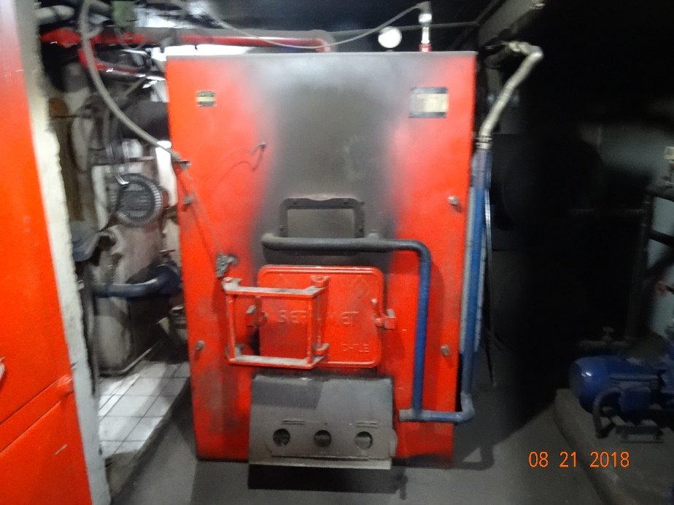 |  | 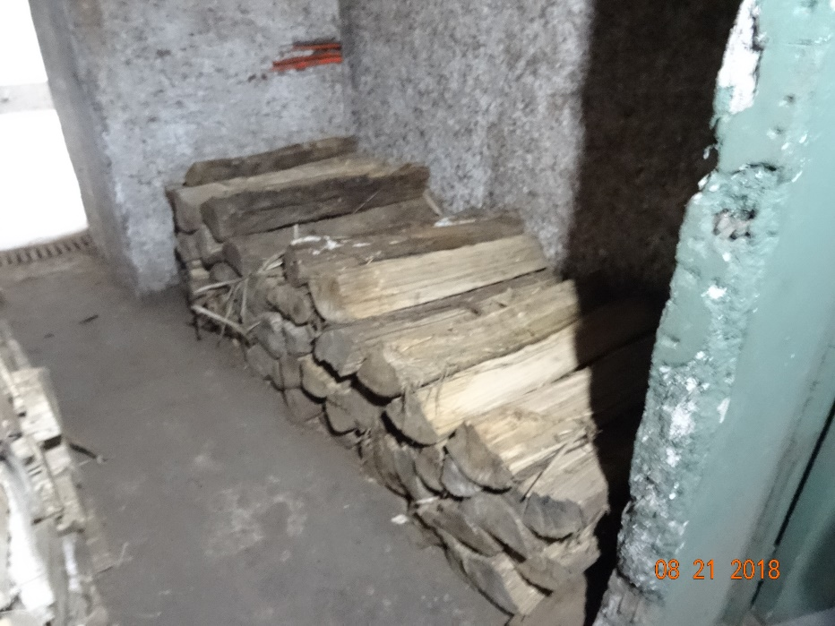
Fotografía N°1 | Fecha: 21/08/2018 | Fotografía N°2 | Fecha: 21/08/2018
Descripción: En la fotografía se observa la caldera a leña del edificio Ámsterdam de Temuco marca Servimet S.A., utilizada para la calefacción de los departamentos del edificio. |  | Descripción: En la fotografía se observa la leña acopiada en bodega al interior del edificio Ámsterdam, utilizada para alimentar la caldera a leña.

REGISTRO FOTOGRÁFICO.

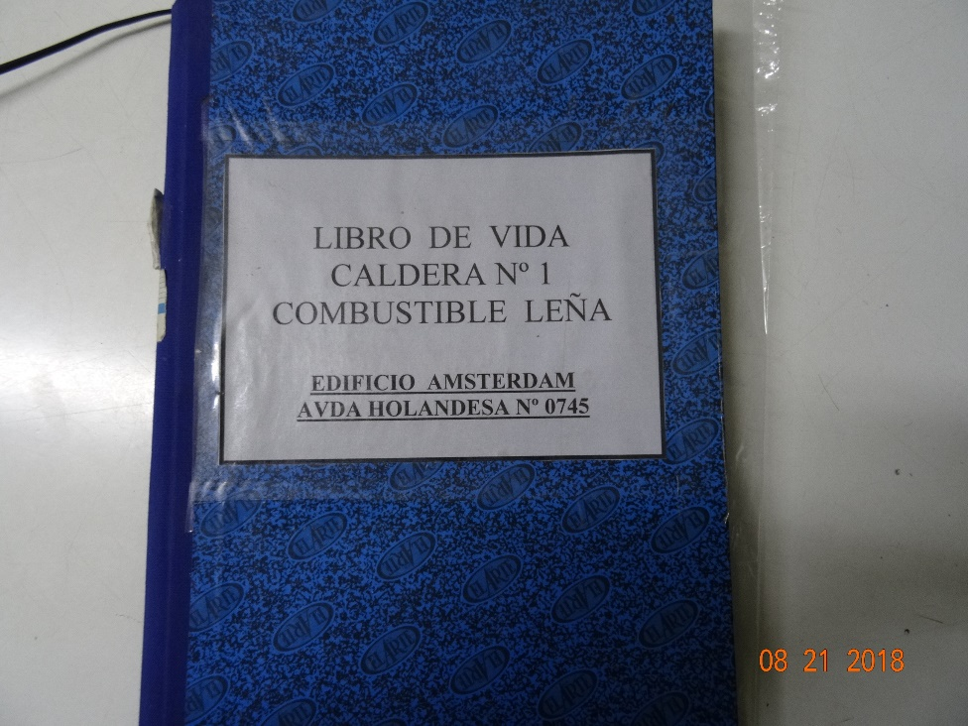 |  | 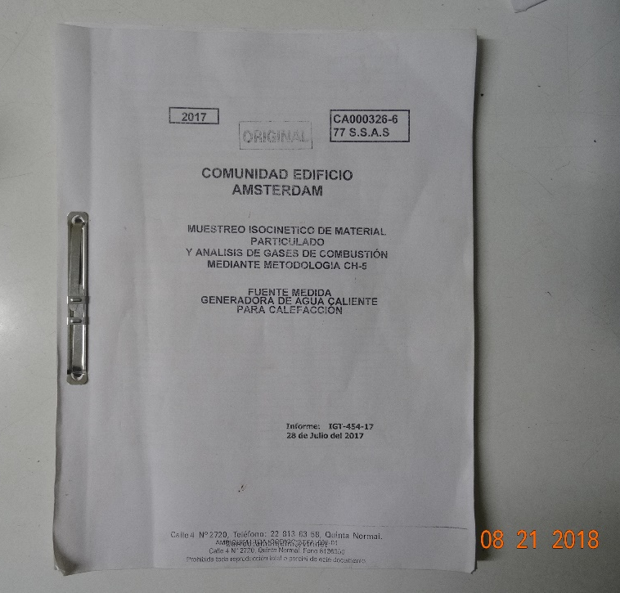
Fotografía N°3 | Fecha: 21/08/2018 | Fotografía N°4 | Fecha: 21/08/2018
Descripción: Fotografía se observa el libro de vida de la caldera a leña del edificio Ámsterdam, con número de registro 77 del S.S.A.S. |  | Descripción: Fotografía se observa el informe IGT-454-17 verificado en terreno por los fiscalizadores de la SMA. Este informe se puede revisar con mayor detalle en el Anexo N°3 del presente informe.

CONCLUSIONES.

Como resultado de la actividad de fiscalización ambiental realizada a la Unidad Fiscalizable “Edificio Ámsterdam” de Temuco, con fecha 21 de agosto del 2018, en el marco del PDA de Temuco y Padre Las Casas (D.S. N° 78/2010 MINSEGPRES y D.S. N° 8/2015 MMA) se da cuenta que el titular da cumplimiento a la normativa vigente.

ANEXOS.

N° Anexo | Nombre Anexo
1 | Acta de inspección ambiental de fecha 21 de agosto del 2018.
2 | Res. Ex. N°2/Rol F-058-2017, de fecha 20.07.2018 (Req. de información)
3 | Informe Muestreo Isocinético de material particulado Edificio Ámsterdam, de fecha 28.07.2017

